P-17-Fişag (Strategie APSFR)

Introducere și justificarea propunerii

Localizarea proiectului
ABA | OLT
Zona proiectului | r. Fișag aval loc. Ciucsângeorgiu, sector îndiguit
APFSR-uri incluse | 03-A004F r. Fișag aval loc. Ciucsângeorgiu, sector îndiguit (9,68 km)
Localități cu risc la inundații aflate in zona proiectului | Ciucsângeorgiu (Bancu), Sânmartin, Cetățuia, Vrabia

Descrierea proiectului
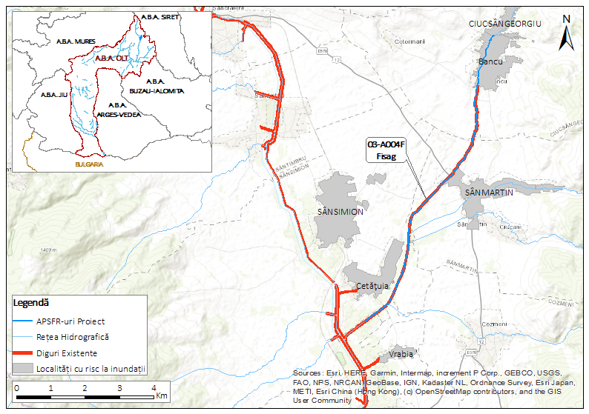
Figura 1: Zona de studiu a proiectului

Justificarea proiectului
Oportunitate implementare măsuri verzi | Oportunitățile de implementare a măsurilor verzi sunt mari și de aceea abordarea principală în ceea ce privește r. Fișag este de redare a cursului natural al râului prin relocarea/îndepărtarea totală a digurilor din apropierea albiei minore, totodată având în vedere atingere pragului de protecție necesar. Această abordare își dorește să aibă ca efect și îmbunătățirea sitului Natura 2000 aflat în zona localităților Sânmărtin, Cetățuia, Vrabia. Se dorește renunțarea la aproximativ 9 km de dig (dig aflat în imediata apropiere a albiei minore) pe ambele maluri ale râului Fișag, acestea fiind în mare parte localizate în zona protejată.
Rezumatul justificării | Măsurile propuse în cadrul acestui proiect au ca scop redarea cursului natural al râului Fișag.

Descrierea măsurilor propuse

Obiective hidraulice și standarde de protecție
Standardul de protecție poate fi diferit pentru localitățile care necesită a fi apărate la inundații în cadrul aceluiași proiect și este selectat conform prevederilor Strategiei Naționale de Management al Riscului la Inundații pe termen mediu și lung aprobată prin Hotărârea Guvernului nr. 846/2010.
Tabelul de mai jos prezintă probabilitatea asociată standardului de protecție pentru fiecare localitate din cadrul proiectului de față.
Tabel 1: Standard pe protecție adoptat în proiect
Standard de protecție | Lista localităților asociate cu standardul de protecție
1% | Ciucsângeorgiu (Bancu), Sânmartin, Cetățuia, Vrabia
0,5% | -
0,2% | -
0,1% | -

Prezentarea alternativelor
Alternativa 1 | Strategia se concentrează pe redarea cursului natural al râului și extinderea unei zone natural inundabile prin relocare a unor diguri sau îndepărtarea parțială/totală a acestora – pe malul drept pe toată lungimea de dig existent (L = 9 km ), iar pe malul stâng, L = 8,2 km.  Pentru asigurarea standardului de protecție pentru localitățile din lungul râului sunt necesare o serie de lucrări de apărare locale. Aceste lucrări constau în supraînălțarea lucrărilor de îndiguire existente (pentru închiderea liniei de apărare) – pe malul stâng în dreptul localității Sânmartin (L=0,8 km; reabilitare diguri în vederea exploatării în condiții de siguranța (L = 0,8 km);  Diguri noi inelare pentru protecția localității Cetățuia (L = 2,9 km pe malul drept), loc. Vrabia (L = 0,87 km pe malul stâng) si loc. Sânsimion (L=0,64km); mărirea capacității de tranzitare a albiei prin redimensionarea podurilor (pod localitatea Sânmărtin).  Consolidarea albiilor torențiale (în zona amonte a bazinului) cu lucrări hidrotehnice de mici dimensiuni realizate din materiale locale (până în 5m înălțime) – 7 buc. praguri aluviuni amplasate pe văile torențiale din bazinul superior.
Alternativa 2 | Strategia se concentrează pe realizarea unei acumulări nepermanente cu un volum de cca. 1,5 mil. m3 pe r. Uz - afluent de stânga al r. Fișag; mărirea capacității de tranzitare a albiei prin redimensionarea podurilor ( pod DJ 123 localitatea Sânsimion, pod DJ 123A localitatea Cetățuia); lucrări de decolmatare și reprofilare albie pe tot parcursul APSFR-ului (L = 9 km), lucrări de consolidare de mal drept prin montarea de bariere demontabile (L = 0,75 km) și pe malul stâng (L = 0,5 km) cu ziduri din piatră în zona loc. Bancu; realizarea lucrărilor de mentenanță pentru exploatarea în siguranță a construcțiilor hidrotehnice existente și a echipamentelor aferente (nodul hidrotehnic amonte loc. Cetățuia); consolidarea albiilor torențiale cu lucrări hidrotehnice de mici dimensiuni (până în 5m elevație) – 7 buc. praguri aluviuni amplasate pe văile torențiale din bazinul superior.

Alternativa selectata. Evidențierea măsurilor verzi
Alternativa preferata | Alternativa 1  Ca urmare a analizei AST și datorită gândirii verzi de a reda cât mai mult posibil cursul natural al râului Fișag și de îmbunătățire a zonelor protejate Natura 2000, alternativa 1 a rezultat ca alternativă preferată.  Măsurile alternativei 1 au fost ierarhizate în funcție de eficiența hidraulică potențiala și testate prin modelare. Inițial, în etapa de propunere de măsuri a fost identificată o lista lungă de măsuri iar prin procesul de ierarhizare și modelare s-a definitivat care sunt măsurile necesare pentru atingerea obiectivului hidraulic.
Justificare | Măsurile furnizate de alternativa preferată prezintă următoarele beneficii:  - asigură apărarea localităților aflate la risc, majoritatea lucrărilor fiind amplasate local prin închiderea liniei de apărare, sau prin realizarea de noi diguri inelare cât mai îndepărtate de albia minoră, astfel încât să rezulte un spațiu cât mai mare pentru râu;  - îmbunătățește și aduce beneficii siturilor Natura 2000 ROSCI0007 Bazinul Ciucului de Jos, ROSPA0034 Depresiunea și Munții Ciucului și rezervației naturale RONPA0509 Mlaștina Csemo-Vrabia, precum și mlaștinii de la sud de satul Cetățuia (RONPA0490 Mlaștina Beneș)  - redarea cursului natural și crearea unui spațiu mai mare pentru r. Fișag.  - lucrările propuse sunt reziliente la schimbări climatice;  - îmbunătățirea managementului sedimentelor pe r. Fișag prin realizarea lucrărilor de corecție a torenților;
Lista măsurilor aferente alternativei preferate (Figura 2)
Cod măsură | Tip măsură | Rau
M33-RO32 | Consolidarea albiilor torențiale cu lucrări hidrotehnice de mici dimensiuni (până în 5m elevație) – 7 buc. praguri aluviuni amplasate pe torenții din bazinul superior | Torenți
M33-RO34 | Supraînălțarea lucrărilor de îndiguire existente – pe malul stâng pe lungimea de 0,8 km in zona loc. Sânmartin pentru închiderea liniei de apărare. H_{med} = 0,5 m | Fișag
M33-RO35 | Reabilitare diguri în vederea exploatării în condiții de siguranță pentru închiderea liniei de apărare (L = 0,8 km) | Fișag
M33-RO36 | Analiza posibilității de relocare a unor diguri sau îndepărtarea parțială / totala a acestora (pe malul drept toată lungimea de dig existent (L = 9 km ), iar pe malul stâng (L = 8,2 km ) | Fișag
M33-RO33 | Lucrări de îndiguire (în zona localităților) - diguri noi inelare pentru protecția localității Cetățuia la confluența cu râul Olt (L = 2,9 km pe malul drept, H_{med} = 1,5 m) și loc. Vrabia (L = 0,87 km pe malul stâng, H_{med} = 1,5 m), precum și 0,64 km în zona localității Sânsimion, H_{med} = 2 m. | Fișag
M32-RO25 | Mărirea capacității de tranzitare a albiei prin redimensionarea podurilor  Redimensionare pod în zona localității Sânmărtin (înălțare pod cu 0,5 m) - Drum european E578  Această măsură este inclusă în costurile proiectului și, de asemenea, în modelul utilizat pentru reprezentarea scenariului cu proiect | Fișag
M31-RO10 | Menținerea sau creșterea proporției de suprafață împădurită în bazinele superioare ale cursurilor de apă (nu numai APSFR).  - Suprafață teoretică maximală propusă pentru împădurire: 3.108ha (orizont de timp cca 35 de ani);  - Suprafață viabila propusă pentru împădurire: 93ha (orizont de timp 10 de ani);  NOTĂ: Suprafeței de teren teoretice/potențiale mai sus menționate i s-au aplicat doi factori de corecție:  - Un factor de implementare, exprimat printr-o reducere de 15%, aplicat suprafeței teoretice pentru a reflecta suprafața viabila a fi împădurita în scopuri de gestionare a riscului la inundații.  - Un factor de reducere de 20% aplicat pentru a reflecta ceea ce este posibil, din punct de vedere tehnic, a se implementa în următorii 10 ani.  Factorul de implementare este menit să surprindă incertitudinea procesului de implicare a proprietarilor terenului și a părților interesate, proces care este unul foarte complex și dinamic, care nu poate fi definit a priori. Măsura în sine, deși foarte utilă din punct de vedere al Managementului Riscului la Inundații, nu poate fi impusă proprietarilor de terenuri și implicit nu poate fi evaluată cu acuratețe din perspectiva costurilor.  Costurile pentru măsurile de împădurire (după aplicarea factorilor mai sus menționați) sunt prezentate în Secțiunea 4.2 având la bază un cost unitar (per hectar).  Mecanismul de implementare a măsurii de împădurire nu poate fi determinat în această etapă, având astfel o influență semnificativă asupra costului măsurii. De exemplu, mecanismul de implementare ar putea fi de tipul subvenții pentru proprietarii de terenuri ca parte a programului PNRR (COMPONENTA 2: PĂDURI ȘI PROTECȚIA BIODIVERSITĂȚII. Investiția 1. Campania națională de împădurire și reîmpădurire, inclusiv păduri urbane Schemă de ajutor de stat. Subinvestiția I.1.A"SPRIJIN PENTRU INVESTIȚII ÎN NOI SUPRAFEŢE OCUPATE DE PĂDURI) sau de tipul plantărilor forestiere active (plantații de lemn sau alte schimbări permanente ale utilizării terenului forestier) sau de tipul investiții în Infrastructură Verde (care poate include regenerarea naturală a vegetației, schimbarea și refacerea clasei de utilizare a terenului). | B.H. Fișag

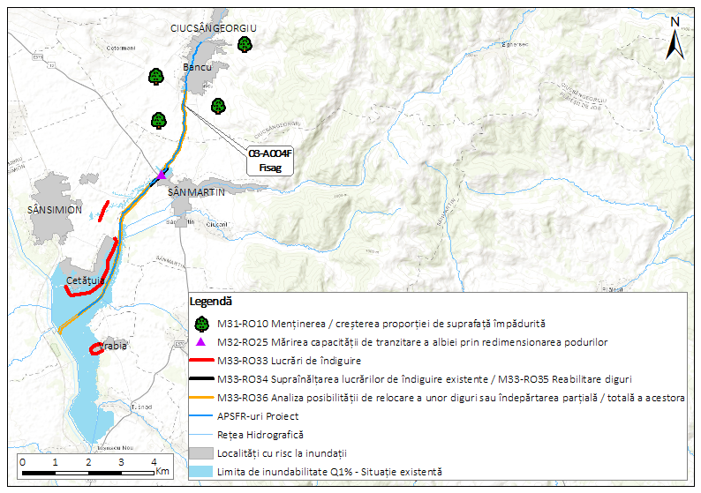
Figura 2: Localizarea măsurilor aferente alternativei preferate și limita de inundabilitate pentru probabilitatea de 1% in situația actuală

Cadrul social și de mediu

Teste de robustețe
Directiva Cadru Apă | Orice activitate în albia minoră sau în lunca inundabilă care are potențialul de a avea un impact asupra oricăruia dintre Elementele de Calitate definite în DCA (așa cum este detaliat mai jos) trebuie să fie analizată pentru a se stabili dacă ar putea cauza o deteriorare a stării unui corp de apă. Principalele lucrări de gestionare a riscului la inundații propuse pentru Fişag (03-A004F) sunt susceptibile de a avea un impact asupra Elementelor de Calitate Hidromorfologică din Directiva Cadru Apă și sunt susceptibile de a cauza o deteriorare a stării ecologice, însă abordarea din cadrul proiectului a fost de a maximiza conectivitatea laterală dintre râu și lunca inundabilă și, astfel, de a evita efectele negative, iar acolo unde este posibil, de a îmbunătăți condițiile.  - Cantitatea și dinamica debitului: Principala măsură care urmează să fie pusă în aplicare (posibila eliminare și/sau retragere a digurilor existente pe o porțiune de 8 km) este considerată favorabilă pentru a oferi spațiu pentru râu. Este puțin probabil ca această măsură să aibă un efect negativ asupra regimului hidrologic în timp precum și viteza apei de-a lungul tronsonului principal al râului. Cu toate acestea, punerea în aplicare a lucrărilor de barare permeabile poate modifica debitul către Fișag.  - Conectarea la corpurile de apă subterană: este puțin probabil ca lucrările propuse să modifice schimbul de apă între albia minoră, zona hipodermică și apele subterane mai profunde și este puțin probabil să modifice ratele de reîncărcare a apelor subterane din lunca inundabilă (în acele locații în care acesta este considerat un mecanism semnificativ de reîncărcare).  - Continuitatea râului: este puțin probabil ca măsura principală propusă să aibă un impact negativ asupra conectivității laterale existente (conectivitatea luncii inundabile cu cursul de apă) și este puțin probabil ca acesta să aibă un impact asupra conectivității longitudinale existente (capacitatea apei și a sedimentelor de a fi transportate în aval pe toată lungimea râului). Îndepărtarea/relocarea digurilor/amenajărilor care încorsetează în prezent albia minoră a râului sunt considerate favorabile în ceea ce privește continuitatea acestuia. Distanțarea digurilor pentru a proteja satele din zonă va îmbunătăți conectivitatea cu lunca inundabilă.  - Variația adâncimii și lățimii râului: este puțin probabil ca lucrările propuse să modifice semnificativ morfologia albiei râului. Cu toate acestea, eliminarea și/sau distanțarea digurilor față de albia minoră va permite albiei râului să se dezvolte (lărgească/adâncească) prin revenirea la condițiile naturale de curgere.  - Structura și substratul albiei râului: Este puțin probabil ca măsura principală propusă să aibă un impact potențial asupra dimensiunii, distribuției și structurii sedimentelor din albie. Este puțin probabil ca lucrările propuse să ducă la o pierdere a caracteristici morfologice și forma patului albiei minore, ceea ce este considerat esențial pentru diverse condiții de habitat. Reconectarea luncii la confluența dintre râul Olt și râul-Fișag este posibil să crească cantitatea de sedimente depuse în luncă în timpul inundațiilor. Acest lucru ar trebui să conducă la diminuarea volumului de sedimente transportate în aval, ceea ce va reduce, la rândul său, frecvența și amploarea lucrărilor de întreținere invazive în aval.  - Structura zonei riverane: Lucrările propuse pot contribui la imbunătățirea condițiilor pentru vegetația ripariană. Majoritatea măsurilor constau în eliminarea și/sau retragerea lucrărilor de apărare, ceea ce va avea un impact negativ limitat asupra vegetației riverane.  - Măsura M32-RO25, ar putea duce la efecte asupra unora dintre Elementele de Calitate Hidromorfologică din DCA.
Directiva Habitate | O parte din măsurile din cadrul proiectului, respectiv relocare sau îndepartarea partială/totală a unor diguri (M33-RO36), aflate în siturile Natura 2000 ROSCI0007 Bazinul Ciucului de Jos si ROSPA0034 Depresiunea si Muntii Ciucului și la limita rezervațiilor naturale mlăștinoase menționate anterior, situate lângă digul ce urmează a fi relocat, oferă posibilitatea menținerii unui nivel hidric suficient în vederea asigurării statutului de conservare favorabil al habitatelor de turbărie și mlaștina (7140, 7230).  Măsura vizând realizarea de diguri noi (M33-RO33) se suprapune parțial cu siturile Natura 2000 ROSCI0007 Bazinul Ciucului de Jos si ROSPA0034 Depresiunea și Muntii Ciucului, însă având în vedere gradul redus de suprapunere, precum și faptul că digurile care se vor realiza sunt retrase față de albia minoră, posibilitatea unui impact semnificativ este minimă.
Schimbări climatice | Proiectul propus include soluții bazate pe natură, care au o mai mare adaptabilitate inerentă la schimbările climatice. Studiul de fezabilitate va confirma acest lucru pe măsură ce se va înțelege mai bine descrierea, controlul structural și funcționarea măsurii. De asemenea, aceste măsuri pot fi benefice zonei din aval a Oltului, precum și pentru râul Fișag, în ceea ce privește capacitatea sistemului fluvial (albie minoră, albie majoră, debit și sedimente) de a interacționa și de a evolua ca răspuns la variațiile condițiilor existente.  Măsurile de redimensionare a podurilor și de protecție a malurilor ar trebui să sporească reziliența infrastructurii și a proprietăților la efectul migrației albiei minore, al prăbușirii malurilor, al afundării și al eroziunii în timpul inundațiilor. O evaluare geomorfologică, ca parte a studiului de fezabilitate, va confirma dacă aceste măsuri au vreun efect asupra rezilienței infrastructurii și proprietăților din amonte sau din aval, iar ulterior pot fi necesare măsuri de adaptare suplimentare ca răspuns la orice efect al măsurii propuse pentru reducerea riscului la inundații.  Construirea de noi diguri inelare sau renovarea și supraînălțarea celor existente (pentru închiderea liniilor de apărare) reprezintă o măsură conservatoare de protecție împotriva inundațiilor. Fiind o structură fixă, lucrările de apărare nu se vor adapta la schimbările climatice și, în unele cazuri, pot restricționa răspunsul râului la schimbările de debite sau de regim sedimentar. Cu toate acestea, deoarece digurile vor fi amplasate la distanță de albia râului și de albia majoră, proceselor naturale li se va permite să evolueze și să se adapteze la schimbările climatice. Modelarea realizată a fost necesară pentru a înțelege modul în care va reacționa râul după ce digurile vor fi instalate și dacă noi zone vor fi afectate de inundații.  Modelarea proiectului propus confirmă un nivel ridicat de reziliență încorporată la riscurile viitoare de inundații fluviale, deoarece localitățile sunt protejate de măsurile propuse în cazul unui eveniment cu probabilitatea de depășire de 0,2%, care are un debit maxim mai mare decât cel corespunzător probabilității de depășire de 1% ce ia în considerare și schimbările climatice.  Modelarea confirmă faptul că proiectul este o investiție de tipul “low regret”, în sensul că orice costuri suplimentare ale măsurilor de reziliență la schimbările climatice considerate sau suplimentare sunt justificabile în raport cu beneficiile economice oferite în prezent.  Modelarea arată că există noi zone de risc la inundații ca urmare a schemei propuse în scenariul schimbărilor climatice, care nu se regăsesc în scenariul actual fără măsurile propuse implementate. Acestea sunt deliberate și creează mai mult spațiu pentru râu și se pot adapta la efectul asupra proceselor râului și a albiei majore în cazul viitoarelor schimbări climatice. A fost elaborat un arbore decizional calitativ pentru a analiza ce abordări de gestionare a riscului la inundații rămân disponibile în cazul în care se produce o evoluție extremă a schimbărilor climatice. Opțiunile de adaptare disponibile sunt limitate, deoarece multe dintre abordările tradiționale de gestionare a inundațiilor ar contrazice și ar face redundantă linia de apărare retrasă. Deoarece linia de apărare retrasă necesită o înălțime mai mică a structurii de apărare ridicate și este amplasată la o distanță mare de zona riverană, ridicarea în continuare a acestor apărări nu va avea niciun impact asupra mediului. Aceasta rămâne o soluție de intervenție, care poate fi continuată dacă este necesar.
Efectul hidraulic transfrontalier | Nu este cazul

Implicarea părților interesate
Ca parte a Planului de Management al Riscului la Inundații (PMRI), strategia preliminară a proiectului fost publicată spre consultare publică. În timpul perioadei de consultare, nu a fost primit niciun feedback. Informații suplimentare legate de procesul de consultare publică sunt prezentate în Capitolul 8 și anexele asociate ale PMRI.
Având în vedere ca alternativa propusă în urma analizei in detaliu în aceasta etapă a proiectului a modificat ușor amplasamentul și numărul măsurilor propuse, se recomandă ca A.B.A. Olt să organizeze o consultare extinsă cu părțile interesate ca parte a procesului de promovare viitoare a acestui proiect. În mod particular, pentru această strategie trebuie consultate UAT-urile, Consiliul Județean, ANIF și CNAIR pentru măsurile de redimensionare a podului în zona localității Sânmărtin.

Evaluarea fezabilității proiectului

Evaluarea eficienței măsurilor din punct de vedere hidraulic
Abordarea utilizată în modelarea/ evaluarea hidraulică a măsurilor | Riscul aferent pe r. Fișag este dat de depășirea malurilor (stâng/drept) din aval de comuna Sânmartin până la confluența cu r. Olt. Prin urmare, strategia principală în cadrul acestei abordări este reducerea riscului la inundații în localitățile Sânmărtin, Cetățuia, Vrabia și Sânsimion prin implementarea unor măsuri locale și prin crearea unui spațiu mai mare pentru râu.  Pentru testarea eficienței măsurilor a fost utilizat un model 1D-2D construit în cadrul ciclului 2 pe r. Fișag, folosind soft-ul HEC-Ras. Modelul are la bază date de precizie ridicată (DTM cu rezoluție 1m și date hidrologice furnizate de INGHA în anul 2022/2023).
Descrierea eficienței hidraulice a măsurilor | Pentru localitățile aflate în lungul r. Fișag conform Strategiei Naționale de apărare împotriva inundațiilor lucrările de îndiguire au fost dimensionate pentru AEP 1% la care a fost adăugat o gardă de 50 cm.  Toate lucrările propuse în alternativa) au fost implementate în cadrul modelului hidraulic dezvoltat pentru r. Fișag agreată (exceptie M33-RO32 - Consolidarea albiilor torențiale cu lucrări hidrotehnice de mici dimensiuni). De asemenea, pentru a identifica impactul relocării/eliminării digurilor aflate în proximitatea albiei minore ale r. Fișag, digurile existente au fost eliminate din modelul digital al terenului iar modelul hidraulic a ținut cont de această modificare.  În urma simulărilor realizate pentru diferite probabilități, în dreptul localității Sânmartin, datorită necesității de supraînălțare a digului (pentru închiderea digului de apărare) s-a observat necesitatea creșterii capacității de tranzitare a podului de pe Drum European E578. Rezultatele finale au fost obținute după redimensionarea podului și implementarea acestuia în modelul hidraulic.  După realizarea calculelor hidraulice a rezultat că măsurile propuse pe r. Fișag îndeplinesc obiectivul hidraulic. Localitățile aflate în zona de risc sunt protejate integral pentru debitul Q1%. Deoarece noile lucrări au fost poziționate în apropierea localităților și mai îndepărtate de albia minoră a râului, a rezultat o înălțime mai redusă a lucrărilor propuse (înălțime situată între 1,5 m și 2 m). Având în vedere garda propusă, lucrările de apărare prezintă reziliență împotriva unui viitor scenariu de schimbări climatice.  Măsura „M33-RO32 - Consolidarea albiilor torențiale cu lucrări hidrotehnice de mici dimensiuni (până în 5m elevație) – 7 buc. praguri aluviuni amplasate pe torenții din bazinul superior” - este o măsură care are la bază reducerea aportului de sedimente în zona de analiză. Această măsură nu are efect din punct de vedere hidraulic, acesta fiind și motivul pentru care nu a fost modelată.  În urma relocării digurilor existente zona inundabilă obținută în urma modelării alternativei preferate este mai extinsă față de scenariul de bază. Aceasta zona inundabilă extinsă aduce beneficii siturilor natura 2000 și a zonelor protejate aflate în proximitatea râului Fișag.

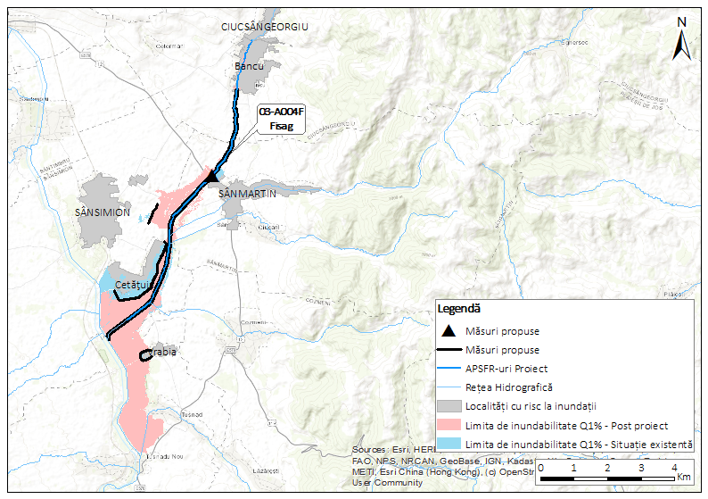
Figura 3: Limita de inundabilitate pre și post implementare proiect Q1%

Analiza multi-criterială și analiza cost-beneficiu
Localizarea proiectului  Delimitare amonte și aval pentru fiecare APSFR (a se observa că beneficiile serviciilor ecosistemice sunt luate în considerare la scara bazinului hidrografic) | r. Fișag aval loc. Ciucsângeorgiu, sector îndiguit
Riscul în scenariul de referință  Notă: Valorile prezentate în tabelul 4.2 reprezintă valorile de risc din scenariul de referință pentru zona care este impactată de măsurile propuse (zona care beneficiază de efectele măsurilor propuse), iar acestea pot fi diferite de cele prezentate in statisticile pentru zonele APSFR implicate (a se vedea pagina introductiva). Zona impactată de măsurile propuse poate fi diferită de suprafața APSFR, beneficiara directă a măsurilor. | Populația expusă riscului (1%) | 304
 | Populația expusă riscului (1% CC) | 427
 | Proprietăți rezidențiale expuse riscului (1%) | 266
 | Proprietăți rezidențiale expuse riscului (1% CC) | 370
 | AED | € 718.691
 | AED (CC) | € 983.124
 | Patrimoniul cultural expus riscului (1%) | 0
 | Patrimoniul cultural expus riscului (1% CC) | 0
Pagube evitate prin măsurile propuse  Nota: Valorile prezentate în tabel reprezintă diferența dintre pagubele potențiale în scenariul de referință și valoarea pagubelor potențiale după implementarea măsurilor. | Populație protejată (1%) | 212
 | Populație protejată (1% CC) | 289
 | Proprietăți rezidențiale protejate (1%) | 180
 | Proprietăți rezidențiale protejate (1% CC) | 238
 | Pagube totale evitate (AED) | € 513.055
 | Pagube totale evitate (AED, CC) | € 702.962
 | Obiective culturale protejate (1%) | 0
 | Obiective culturale protejate (1% CC) | 0
Costul estimat al măsurilor  Notă. Costurile investițiilor de capital se bazează pe o bază de date privind costurile unitare la nivel strategic. Costurile includ coeficienți de complexitate și o marjă pentru reducerea potențialelor efecte asupra mediului în timpul fazelor de construcție sau de exploatare a proiectului. Estimarea costurilor de întreținere și de înlocuire se bazează pe normele privind construcțiile hidrotehnice. Costurile de împădurire se bazează pe schema de ajutor de stat pentru împădurire - PNRR. | Capital de investiții (Total) | € 7.702.975
 | Capital de investiții (fără împăduriri ) | € 6.825.830
 | Capital de investiții (exclusiv împăduriri) | € 877.145
 | Costuri anuale de operare și întreținere ( fără împăduriri) | € 34.430
 | Costuri totale de mentenanță pentru implementarea lucrărilor de împădurire (doar pentru primii 6 ani) | € 1.029.417
 | Pierderi în producția agricolă (anual) urmare a împăduririlor | € 17.670
Valoarea actuală netă a costurilor  Notă. Valoarea actuală netă a costurilor proiectului propus, inclusiv înlocuirea. Valoarea actuală netă a costurilor nu include întreținerea continuă și înlocuirea infrastructurii existente. | Valoarea actuală netă a costurilor pe perioada de analiză de 50 de ani (Total) | € 9.412.907
 | Valoarea actuală netă a costurilor pe perioada de analiză de 50 de ani (fără împăduriri) | € 7.395.705
Beneficii  Notă. Acestea sunt beneficiile rezultate din reducerea Pagubelor Totale prin proiectul propus pe durata de analiză de 50 de ani. Pagubele medii anuale evitate cresc în fiecare an în funcție de schimbările climatice. | Valoarea actuală netă a beneficiilor pe perioada de analiză de 50 de ani (Total, inclusiv beneficii adiționale din servicii ecosistemice și recreere) | € 48.381.833
 | Valoarea actuală netă a beneficiilor pe perioada de analiză de 50 de ani (doar beneficii directe) | € 9.933.555
 | Beneficiile serviciilor ecosistemelor legate de diguri retrase și reconectarea cu lunca inundabilă | € 24,418,253
 | Beneficiile serviciilor ecosistemelor legate de împădurire | € 14,030,025
Beneficii-Costuri  Notă. Raportul Beneficii-Costuri indică justificarea economică a proiectului. | Costul exprimat în € (investiția de capital, excluzând costurile de împădurire) pentru fiecare proprietate protejată (pentru debitul cu probabilitatea de 1%) | € 37.921
 | Raport Beneficii-Costuri (BCR) (excluzând costuri de împădurire și beneficii adiționale din sisteme ecosistemice și recreere) | 1,3
 | BCR-ul măsurilor pentru managementul riscului la inundaţii fără costul măsurior pentru reîmpădurire (include beneficiile serviciilor ecosistemelor – linii de apărare retrase și poldere și polder | 4,6
 | Raport Beneficii-Costuri (BCR) (exclusiv costurile măsurii de împădurire și beneficiile serviciilor ecosistemice) | 7,0
 | Raport Beneficii-Costuri (BCR) (Total) | 5,1
 | Analiza din acest moment indică faptul că proiectul poate fi justificat din punct de vedere economic fără a include beneficii suplimentare de servicii ecosistemice.
Riscul rezidual  Notă. Pagubele economice anuale medii (AED) rămase după implementarea proiectului propus în cadrul limitei de evaluare a proiectului. Acest risc se referă la surparea digurilor de apărare existente și propuse în cazul unor inundații cu o magnitudine mai mare decât standardul de proiectare vizat. Nu este inclus riscul rezidual datorat ruperii digurilor. | Riscul rezidual (AED) | € 205.636
 | Riscul rezidual (AED CC) | € 280.162
Proiectul propus poate duce la o creștere a nivelurilor maxime de inundație în unele locații, ceea ce poate crește riscul rezidual (adică adâncimea de inundație) pentru localitățile protejate. |  | nu
Proiectul propus sporește nivelul de protecție a localităților, ceea ce ar putea, la rândul său, să promoveze dezvoltarea economică în localitățile protejate, fapt ce ar putea crește expunerea la riscuri reziduale pentru localitățile protejate. Întreținerea continuă a apărărilor noi și existente va fi esențială pe termen lung. |  | da
Proiectul propus a identificat oportunități și, acolo unde este viabil din punct de vedere tehnic și economic, a inclus măsuri de reducere a nivelurilor de vârf ale inundațiilor pentru a reduce riscul rezidual de inundații pentru localitățile protejate. |  | da
Proiectul propus poate fi conceput astfel încât să ofere protecție împotriva riscului de inundații cauzate de viitoarele schimbări climatice. |  | da
Proiectul propus poate fi conceput astfel încât să se adapteze la riscurile de inundații generate de schimbările climatice viitoare. |  | da
Servicii ecosistemice incluse în estimările de beneficii suplimentare pentru proiect.  Notă. Beneficiile serviciilor ecosistemice identificate iau în considerare doar oportunitățile pozitive de îmbunătățire a serviciilor existente sau de creare de noi servicii. Potențialul de efecte negative ca urmare a proiectului propus, astfel cum a fost identificat în evaluarea MCA, nu limitează oportunitățile de obținere a beneficiilor pozitive ale serviciilor ecosistemice analizate.  Notă. Nu sunt incluse beneficii ale serviciilor ecosistemice rezultate din măsurile de reconectare a albiei majore sau de tipul acumulărilor laterale nepermanentă care nu cresc frecvența inundațiilor (în scenariul unui AEP de 10%), deoarece frecvența scăzută a inundațiilor nu va duce probabil la nicio modificare a utilizării terenurilor sau a gestionării terenurilor fără măsuri însoțitoare. | Include biodiversitatea, calitatea apei, eroziunea solului (calitatea terenului), sechestrarea emisiilor de CO2, rezistența ecosistemelor la schimbările climatice, serviciile de reglare a ecosistemului și oportunitățile de recreere și turism oferite de măsurile de împădurire. | da
 | Include biodiversitatea, pescăriile, calitatea apei (inclusiv procesele fluviale și riverane), serviciile de reglare a ecosistemului și servicii rezultate din măsurile de remeandrare și de restaurare a râurilor. | da
 | Include biodiversitatea, activitățile de pescuit, calitatea apei (inclusiv procesele fluviale și riverane), serviciile de reglare a ecosistemului și servicii furnizate de reconectare a albiei majore și măsurile de tipul acumulărilor laterale nepermanente care măresc extinderea inundațiilor frecvente (10% AEP). | nu
 | Include beneficii pentru recreere și turism asociate cu oportunitatea oferită de râurile mai naturalizate și de utilizarea polderelor pentru scopuri recreaționale active. | da
Sursa de finanțare | Bugetul de Stat / Fonduri Europene
Recomandări
Rezultatele modelării, analizei de risc, Analizei Multi Criteriale și Analizei Cost Beneficiu, indică faptul că proiectul este viabil, pentru etapa de Studiu de fezabilitate fiind necesară:
- Posibil necesar să se reevalueze impactul asupra DCA în cazul în care podul din zona localității Sânmartin necesită a fi lărgit;
- Alternativa este localizată în ROSCI0007 Bazinul Ciucului de Jos și ROSPA0034 Depresiunea și Munții Ciucului, contribuind la îmbunătățirea stării de conservare a habitatelor Natura 2000 (unele dintre ele fiind habitate prioritare 7140,7230), precum și pentru speciile de pești, mamifere și nevertebrate acvatice;
- Măsura propusă de înlăturare a digului de-a lungul unei porțiuni de 8km a râului este considerată avantajoasă pentru elementele de calitate ale DCA. Lucrările de îndiguire sunt limitate și vo avea impact redus. Realizarea de lucrări de consolidare a albiilor torențiale pe afluenți poate reduce aportul de sedimente care afectează regimul sedimentelor din aval;
- În etapele viitoare de fezabilitate mai detaliate, este necesar să se efectueze o evaluare detaliată a impactului asupra corpurilor de apă, în cazul în care au fost identificate potențiale efecte asupra DCA. Aceasta ar presupune colectarea de date și observații hidromorfologice de bază pentru fiecare sit, pentru a facilita deciziile viitoare de proiectare. Ar trebui să se ia în considerare dacă se pot realiza atenuări la nivel local pentru a compensa impactul. Propunerile, care includ potențiala eliminare a digurilor de-a lungul unei porțiuni de aproximativ 8 km de râu, sunt considerate favorabile. Sunt propuse diguri noi, amplasate la distanță de râu, care vor avea potențialul de a aduce beneficii pentru Elementele de Calitate DCA ale corpului de apă. Cu toate acestea, utilizarea lucrărilor de barare permeabile, deși este considerată o abordare verde și un mijloc de adoptare a metodelor de Management Natural al Inundațiilor, nefiind luată în considerare în rezultatele modelării, se recomandă o evaluare suplimentară într-o etapă viitoare; în funcție de modul în care este proiectată măsura propusă, aceasta ar putea avea un impact pozitiv sau negativ.
- În vederea optimizarii măsurilor de control a torenților este important a fi elaborat la scara bazinului hidrorafic un studiu complet de analiza a geomorfologiei și a balanței sedimentelor. Cu toate acestea, beneficiile reconectarii luncii inundabile pot să nu necesite studii detaliate excesiv pentru a fi confirmate.
- Apropierea noilor linii de apărare față de localități reprezintă o oportunitate pentru infrastructură verde și trasee recreative pentru ciclism și mers pe jos de-a lungul noilor terasamente care vor facilita activități recreative și potențial turistice;
- Prim implementarea măsurilor propuse se reduce riscul la inundații, impactul negativ asupra siturilor Natura 2000 din zona Bazinului Ciucului de Jos și Depresiunii Munții Ciucului cât și a rezervației naturale Mlaștina Csemo-Vrabia, este redat cursul natural al râului prin relocarea digurilor din apropierea albiei majore si managementului sedimentelor este îmbunătățit pe r. Fișag prin realizarea lucrărilor de corecție a torenților.
- Semnificative beneficii ale serviciilor ecosistemice legate de retragerea digurilor și reconectarea cu lunca inundabilă și împădurire, acestea fiind mai mult decât dublul beneficiilor de reducere a riscului la inundații. Așadar, în continuare, este necesară analizarea și evaluarea beneficiilor de mediu ale strategiei și a măsurilor din cadrul acesteia.
- Costul ridicat ( NPV ) per proprietate protejată ( > € 41k ) dar cu un BCR > 1 sugerează că există beneficii semnificative în reducerea riscurilor la inundații pentru alți receptori, cum ar fi transportul, proprietățile non-domestice și activități economice. Așadar, în continuare, este necesară evaluarea riscurilor pentru toți receptorii din scenariul de referință și amploarea reducerii acestora în strategie
NOTA 1: Valorile prezentate în secțiunea 4.2 sunt orientatative și pot suferi modificări în viitoarele etape de proiectare. Acestea sunt calculate sau derivate și sunt furnizate detaliat din perspectiva trasabilității datelor. În versiunile viitoare recomandăm utilizarea unor valori rotunjite, care să reflecte acuratețea datelor.
NOTA 2: Estimările prezentate în Secțiunea 4.2 sunt orientative și pot face obiectul unor ajustări, ca urmare a analizelor suplimentare posibil a fi realizate în etapele viitoare de proiectare. Valorile sunt calculate sau derivate și prezentate detaliat din perspectiva trasabilității datelor. În versiunile viitoare recomandăm utilizarea unor valori rotunjite, care să reflecte acuratețea datelor.
NOTA 3: În diferitele etape de realizare și evaluare a acestui proiect s-au depus eforturi pentru identificarea, cu cât mai multă acuratețe, a tuturor costurilor relevante asociate proiectului, iar nivelul de detaliu la care s-a lucrat fiind cel obișnuit fazelor de planificare strategică. În fazele ulterioare se recomandă realizarea unor evaluări mai detaliate, fiind necesar ca studiile de fezabilitate să analizeze în mod critic proiectul, impacturile și măsurile compensatorii rezultate în urma procesului de Evaluare a Impactului asupra Mediului(EIM) și să identifice, cât se poate de exact, de exemplu, potențialele situații ce pot apărea în etapa de construire, a proiectului, necesarul generat de existența infrastructurii subterane în zona proiectului (de exemplu, relocări de cabluri, conducte de canalizare, conducte de apă, etc.).
Glosar
AED – Pagube Anuale Estimate. Pagubele anuale preconizate ca urmare a inundațiilor.
AEP – Probabilitatea Anuală de Depășire. Probabilitatea de apariție a unui eveniment de inundație.
BCR – Raportul Beneficii-Costuri. Indicator al viabilității economice a unei investiții.
NPV – Valoarea Netă Actualizată. Costurile sau beneficiile nete actualizate pentru a converti valorile viitoare în valori actuale.
1% – Se referă la scenariul aferent unui eveniment cu probabilitatea de depășire de 1%.
1% CC – Se referă la scenariul aferent unui eveniment cu probabilitatea de depășire de 1% ce ia în considerare și schimbările climatice.

